Bài 1:

1. Phân tích kiến trúc tổng thể của hệ thống bán hàng đa nền tảng
Mục tiêu:
Xây dựng một hệ thống bán hàng online có thể chạy trên Web và Mobile, với khả năng mở rộng, xử lý nhanh, và tích hợp dịch vụ ngoài.

Các thành phần chính
Thành phần | Mô tả | Vai trò
Frontend (Web + Mobile) | Ứng dụng giao diện người dùng. Web chạy trên trình duyệt, Mobile chạy trên iOS/Android. | Gửi yêu cầu đến Backend thông qua API và hiển thị dữ liệu cho người dùng.
Backend (API Server) | Xử lý toàn bộ logic nghiệp vụ: xác thực, quản lý giỏ hàng, thanh toán, đơn hàng, người dùng. | Trung tâm xử lý của hệ thống. Giao tiếp với Database và External Services.
Database | Lưu trữ dữ liệu người dùng, sản phẩm, đơn hàng, lịch sử thanh toán... | Nguồn dữ liệu chính của hệ thống.
External Services | Các hệ thống bên ngoài: cổng thanh toán (VNPay, MoMo), giao vận (GHN, GHTK), và email thông báo. | Tăng khả năng mở rộng, tích hợp vào quy trình thanh toán và giao hàng.
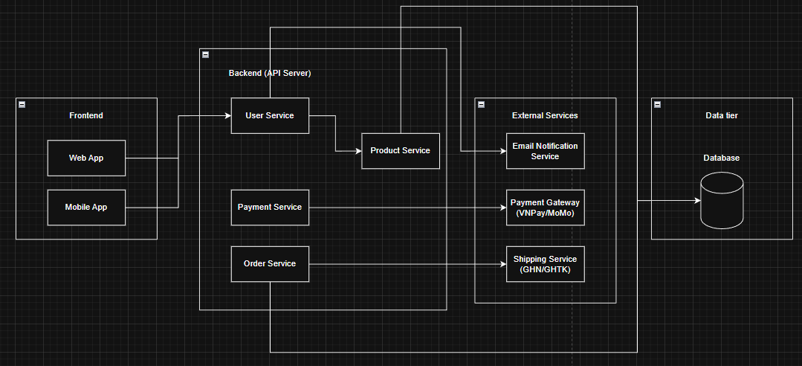

Bài 2:
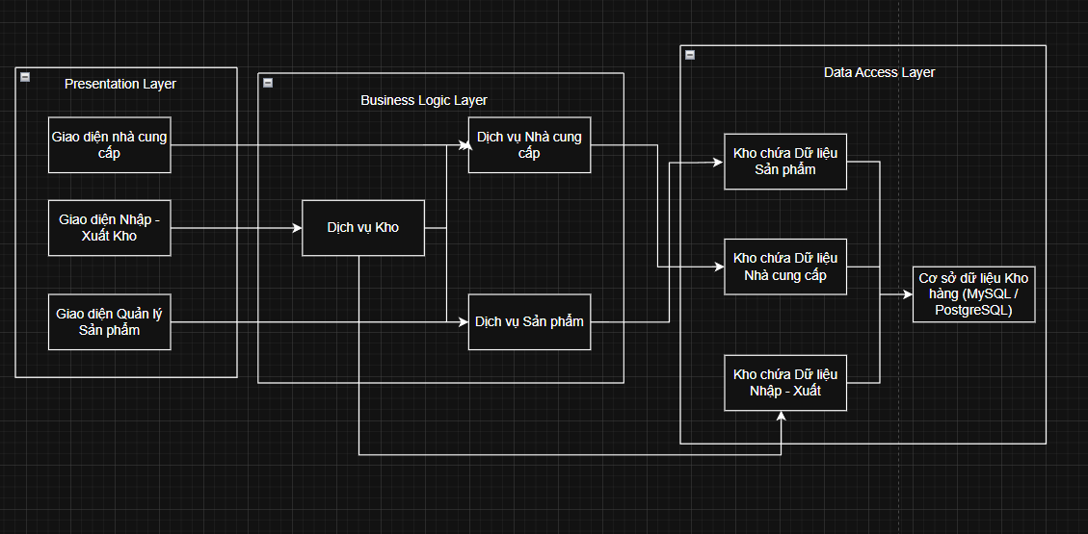

Bài 3:
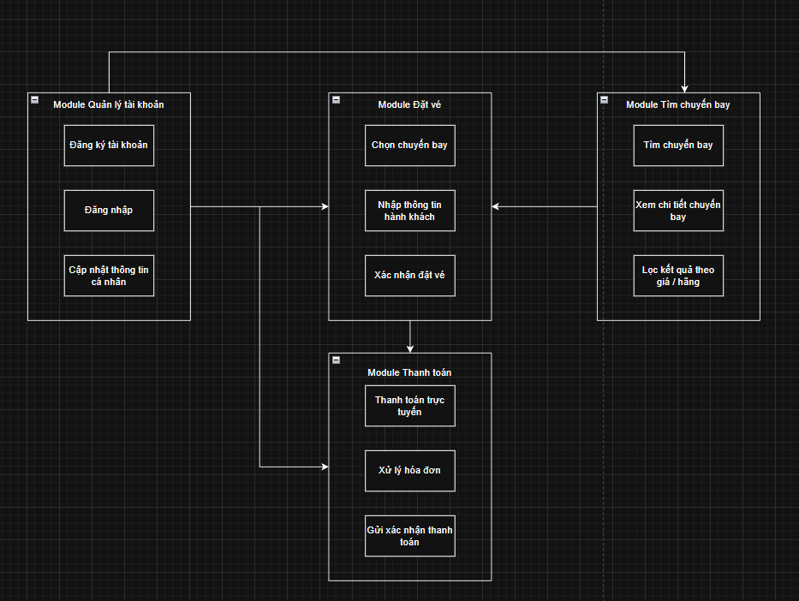

Bài 4:
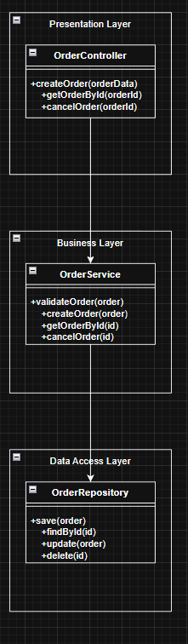

Mô tả lớp & phương thức

1. Presentation Layer – OrderController
- Chức năng: Nhận yêu cầu từ người dùng (web/mobile) → gọi OrderService xử lý.
- Phương thức:
  - createOrder(orderData) → Gửi yêu cầu tạo đơn hàng
  - getOrderById(orderId) → Lấy thông tin đơn hàng
  - cancelOrder(orderId) → Hủy đơn hàng
2. Business Layer – OrderService
- Chức năng: Thực hiện các quy tắc nghiệp vụ, kiểm tra hợp lệ, gọi OrderRepository.
- Phương thức:
  - validateOrder(order) → Kiểm tra thông tin đơn hàng hợp lệ
  - createOrder(order) → Xử lý logic tạo đơn, gọi repo lưu
  - getOrderById(id) → Trả về đơn hàng từ repo
  - cancelOrder(id) → Kiểm tra trạng thái trước khi hủy

3. Data Access Layer – OrderRepository
- Chức năng: Kết nối và thao tác dữ liệu trong DB.
- Phương thức:
  - save(order) → Lưu đơn hàng mới
  - findById(id) → Truy vấn đơn hàng theo ID
  - update(order) → Cập nhật thông tin đơn hàng
  - delete(id) → Xóa đơn hàng
Bài 5:
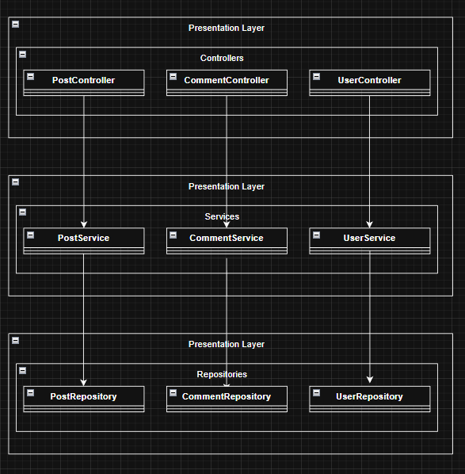Phân chia theo kiến trúc 3 tầng

A. Presentation Layer (Tầng trình bày)
Chịu trách nhiệm giao tiếp với người dùng (Web hoặc Mobile).
Các module chính:
- PostController – quản lý giao diện bài viết (tạo, xem, sửa, xóa)
- CommentController – xử lý hiển thị và thao tác bình luận
- UserController – đăng nhập, đăng ký, cập nhật hồ s

B. Business Logic Layer (Tầng nghiệp vụ)
Chứa toàn bộ quy tắc nghiệp vụ, xử lý logic và gọi đến Data Layer.
Các module chính:
- PostService – xử lý logic đăng bài, duyệt nội dung, cập nhật bài viết
- CommentService – xử lý thêm, xóa, sửa bình luận
- UserService – xử lý đăng ký, đăng nhập, phân quyền người dùng

C. Data Access Layer (Tầng dữ liệu)
Làm việc trực tiếp với cơ sở dữ liệu (CRUD).
Các module chính:
- PostRepository – truy cập bảng Post
- CommentRepository – truy cập bảng Comment
- UserRepository – truy cập bảng User
Bài 6:
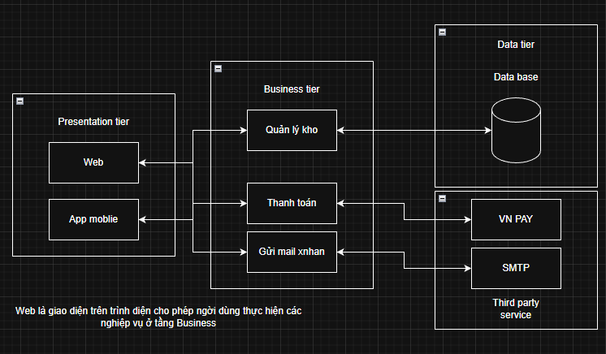

Mô tả các thành phần chính

Presentation Tier (Tầng trình bày)
- Web: Giao diện chính cho người dùng (nhân viên hoặc khách hàng) để thao tác các chức năng bán hàng, thanh toán, quản lý đơn hàng.
- App Mobile: Ứng dụng di động cho phép người dùng mua hàng, xem kho, thanh toán nhanh.
Cả hai giao tiếp với tầng Business để thực hiện các nghiệp vụ.

Business Tier (Tầng nghiệp vụ)
- Quản lý kho:
  - Theo dõi số lượng hàng hóa còn lại trong kho.
  - Cập nhật khi có đơn hàng mới hoặc nhập hàng mới.
- Thanh toán:
  - Xử lý yêu cầu thanh toán của khách hàng.
  - Tích hợp với VNPay để thực hiện giao dịch trực tuyến.
- Gửi mail xác nhận:
  - Sau khi thanh toán thành công, hệ thống tự động gửi email xác nhận qua dịch vụ SMTP.

Data Tier (Tầng dữ liệu)
- Database:
  - Lưu trữ toàn bộ thông tin về sản phẩm, kho hàng, đơn hàng, lịch sử thanh toán và khách hàng.
  - Được truy cập và cập nhật bởi tầng Business.

Third Party Services (Dịch vụ bên ngoài)
- VNPay: Cổng thanh toán trực tuyến tích hợp vào hệ thống để xử lý giao dịch.
- SMTP: Dịch vụ gửi mail tự động, dùng để gửi email xác nhận đơn hàng hoặc thông báo cho khách hàng.
Bài 7:
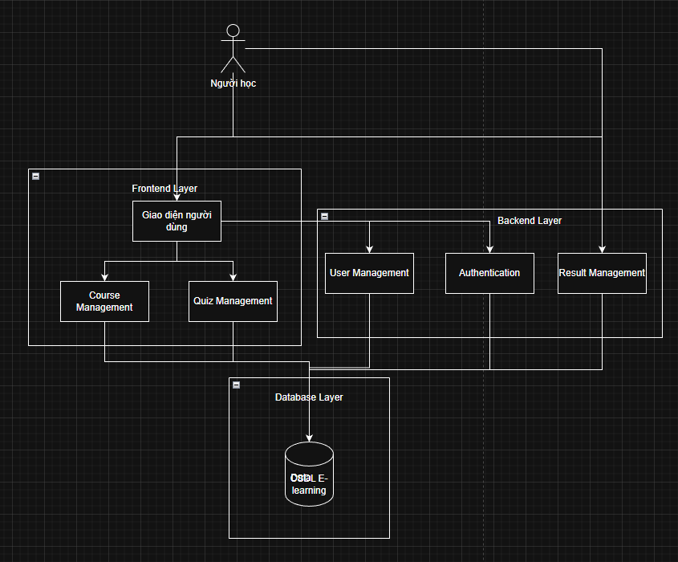

Giải thích mối quan hệ Use Case → Module
- Mỗi Use Case từ người dùng sẽ gọi đến một hoặc nhiều module backend tương ứng.
- Các module backend sẽ xử lý nghiệp vụ, sau đó tương tác với Database để lưu hoặc truy xuất dữ liệu.
- Frontend Layer đóng vai trò trung gian hiển thị và giao tiếp với người học thông qua API.
Bài 8:
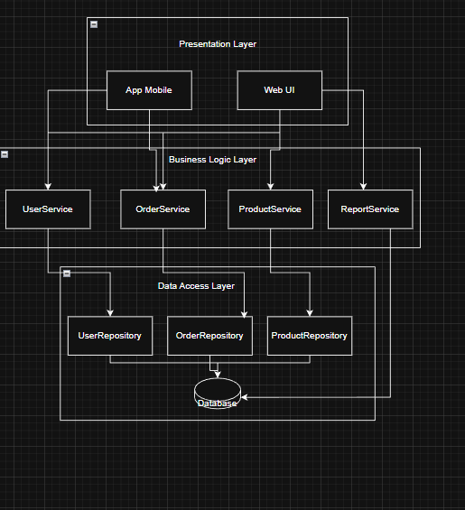

Vai trò và tương tác giữa các tầng
Tầng | Vai trò chính | Tương tác
Presentation Layer | Tiếp nhận yêu cầu từ người dùng (VD: thêm sản phẩm, đặt hàng, đăng nhập). | Gửi yêu cầu đến Business Layer qua API hoặc Controller.
Business Logic Layer | Thực thi các quy tắc nghiệp vụ: kiểm tra hợp lệ, xử lý tính toán, gọi các lớp Data Access. | Gọi đến Data Access Layer để đọc/ghi dữ liệu.
Data Access Layer | Thực hiện truy cập trực tiếp CSDL (CRUD). | Trả dữ liệu về cho Business Layer.

